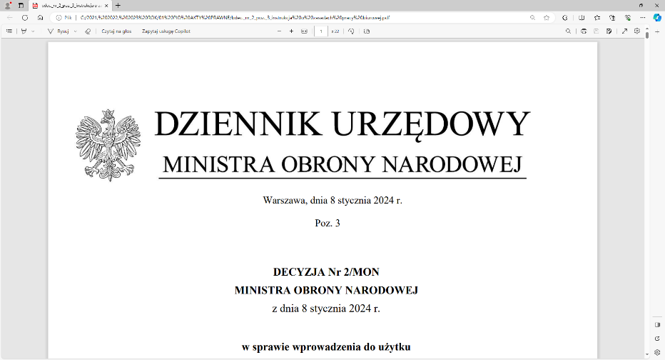 |   
4 Regionalna Baza Logistyczna
im. gen. broni Tadeusza Jordan-Rozwadowskiego
wz. Komendant
płk Jacek Szmalenberg

T: 2612
Wrocław, 20 maja 2025 r.

https://platformazakupowa.pl/pn/4rblog
Dotyczy: wyjaśnienia i zmiany treści SWZ w postępowaniu o udzielenie zamówienia publicznego, którego przedmiotem jest:
DOSTAWA SPRZĘTU NA ZABEZPIECZENIE PODODDZIAŁÓW REGULACJI RUCHU
Nr sprawy: HNS/99/MD/2025
Zamawiający, 4 Regionalna Baza Logistyczna we Wrocławiu działając na podstawie art.135 ust. 6 ustawy z dnia 11 września 2019r. - Prawo zamówień publicznych (dalej jako: ustawa Pzp), udostępnia treść zapytań wraz z wyjaśnieniami treści SWZ w odpowiedzi na wniosek złożony przez Wykonawcę.
Jednocześnie działając na podstawie art.137 ust. 1 ustawy Pzp zmienia treść SWZ oraz udostępnia dokonaną zmianę na stronie internetowej prowadzonego postępowania zgodnie z art. 137 ust 2 Ustawy Pzp.
Pytanie 1:
„W zakresie SWZ (Rozdział 3, pkt. 3.16) dotyczącego obowiązku złożenia przedmiotowych środków dowodowych odnoszących się do namiotu NS-97 wzór 953/A/MON:
W obecnym brzmieniu Specyfikacji, w szczególności w zdaniu:
„Zaświadczenie [...] potwierdzające posiadanie przez Wykonawcę (lub każdego z Wykonawców wspólnie ubiegających się o udzielenie zamówienia również w ramach konsorcjum, wykonujący kompletny przedmiot umowy) zakładowego wzoru PUiW zgodnego z obowiązującą Wojskową Dokumentacją Techniczno-Technologiczną (...).”
może – choć zapewne niezamierzenie – powstać wątpliwość interpretacyjna, czy wymaganie
to dotyczy wyłącznie wykonawców będących producentami namiotu. Taka wykładnia prowadziłaby do nieuprawnionego zawężenia kręgu podmiotów mogących skutecznie ubiegać się o udzielenie zamówienia.
Z drugiej jednak strony, istnieje – naszym zdaniem jedynie słuszna – interpretacja alternatywna, która zgodna jest z przepisami ustawy Pzp oraz logiką konstrukcji całego postępowania.
Zgodnie z tą wykładnią, SWZ nie zawiera wymogu, aby Wykonawca był producentem namiotu NS-97 wz. 953/A/MON. Wymaga natomiast, aby wraz z ofertą zostały złożone dokumenty techniczne potwierdzające, że oferowany namiot spełnia wymagania określone w Wojskowej Dokumentacji Techniczno-Technologicznej oraz posiada stosowne certyfikaty.
Są to dokumenty, które mogą pochodzić od producenta, ale zostają przedłożone przez Wykonawcę, który jako generalny dostawca zobowiązuje się do dostarczenia kompletu wyposażenia zgodnego z wymaganiami.
W zeszłorocznym tożsamym postępowaniu wymóg ten sformułowany był przez Zamawiającego
w taki sposób:
„
- Informacja o przedmiotowych środkach dowodowych.
Zamawiający żąda od Wykonawców złożenia wraz z ofertą przedmiotowych środków dowodowych dotyczących namiotu NS-97 wzór 953/MON:
- „Zaświadczenie wydane przez Komendanta Wojskowego Ośrodka Badawczo- Wdrożeniowego Służby Mundurowej (WOBWSM), jako podmiotu uprawnionego do kontroli jakości, o posiadaniu przez Producenta zaopatrującego Wykonawcę w przedmiot wzoru zakładowego zgodnego z obowiązującą ww dniu uruchomienia postępowania o udzielenie zamówienia publicznego Wojskową Dokumentacją Techniczno- Technologiczną (WDTT)- z datą wystawienia późniejszą od daty zatwierdzenia WDTT lub daty ostatniej karty zmian mającej wpływ na wzór przedmiotu.„
Zatem:
- Wykonawca nie musi być producentem,
- lecz musi zaoferować namiot zgodny z wymaganiami,
- i potwierdzić to załączonymi do oferty dokumentami pochodzącymi od producenta.
Mając powyższe na uwadze i kierując się chęcią złożenia oferty w sposób w pełni
zgodny z wymaganiami formalnymi, uprzejmie prosimy Zamawiającego o potwierdzenie, że dopuszcza możliwość złożenia oferty przez Wykonawcę, który nie jest producentem namiotu NS-97 wz. 953/A/MON, lecz dysponuje wszystkimi wymaganymi dokumentami (zaświadczeniem WOBWSM, certyfikatami tkanin), pochodzącymi od producenta,
którego wyrób zostanie dostarczony w ramach realizacji zamówienia.

Czy Zamawiający dopuszcza złożenie oferty przez Wykonawcę, który nie jest producentem namiotu NS-97 wz. 953/A/MON, ale załącza do oferty wymagane dokumenty (zaświadczenie WOBWSM oraz certyfikaty zgodności tkanin) pochodzące od producenta oferowanego namiotu, który zaopatruje Wykonawcę?”.
Odpowiedź 1:
Zamawiający dopuszcza złożenie oferty przez Wykonawcę, który nie jest producentem namiotu NS-97 wzór 953/A/MON, ale załącza do oferty wymagane w Specyfikacji Warunków Zamówienia dokumenty zgodnie z Rozdziałem 3 punkt 3.16 Informacja o przedmiotowych środkach dowodowych tj. zaświadczenie wydane przez Komendanta Wojskowego Ośrodka Badawczo – Wdrożeniowego Służby Mundurowej (WOBWSM) potwierdzające posiadanie zakładowego wzoru PUiW zgodnego z obowiązującą Wojskową Dokumentacją
Techniczno – Technologiczną i wzorem PUiW do produkcji seryjnej oraz certyfikaty zgodności wyrobów wystawione przez jednostkę certyfikującą na tkaninę bawełniano-poliestrową impregnowaną w kolorze khaki przeznaczoną na czaszę namiotu NS-97
(WT 402/145 WDP+PGL+OGN) i tkaninę bawełniano-poliestrową impregnowaną w kolorze khaki przeznaczoną na podpinkę namiotów NS-97 (WT 422/160 PGL+OGN).
Powyższa odpowiedź skutkuje modyfikacją Specyfikacji Warunków Zamówienia taką,
że zostaje zmodyfikowany w Rozdziale 3 Przedmiot Zamówienia punkt 3.16 ppkt 1 a
oraz otrzymuje następujące brzmienie:

Zmiana w Specyfikacji Warunków Zamówienia.
1) Wymagane przedmiotowe środki dowodowe:
- Zaświadczenie wydane przez Komendanta Wojskowego Ośrodka Badawczo – Wdrożeniowego Służby Mundurowej (WOBWSM) (91-735 Łódź, ul. Źródłowa 52, http://www.wobwsm.wp.mil.pl) potwierdzające posiadanie przez Producenta zaopatrującego Wykonawcę (lub każdego z Wykonawców wspólnie ubiegających się
o udzielenie zamówienia, również w ramach konsorcjum, wykonujących kompletny przedmiot umowy) w przedmiot zakładowego wzoru PUiW zgodnego
z obowiązującą Wojskową Dokumentacją Techniczno – Technologiczną i wzorem PUiW do produkcji seryjnej.

Wojskowa Dokumentacja Techniczno-Technologiczna obowiązująca dla Przedmiotu Umundurowania i Wyekwipowania tj. na namiot NS-97 wzór 953/A/MON.

Nazwa Przedmiotu Umundurowania  i Wyekwipowania (PUiW) | Nr WDTT | Data zatwierdzenia WDTT i wzoru do produkcji seryjnej lub data ostatniej karty zmian | Wymagany przedmiotowy środek dowodowy
Namiot NS-97 | 953A/MON | 24.05.2024 r. | Zaświadczenie potwierdzające posiadanie przez Wykonawcę zakładowego wzoru PUiW zgodnego z obowiązującą Wojskową Dokumentacją Techniczno-Technologiczną i wzorem PUiW do produkcji seryjnej.

Pytanie 2:
W zakresie wymagań dot. namiotów NS-97 (Zał. Nr 5 do Umowy)
Załącznik nr 5 do Umowy - wymagania eksploatacyjno-techniczne ZPRR, pkt I ppkt 1

Czy Zamawiający wyrazi zgodę / dopuszczenie na zastosowanie pasków do spinania elementów stelaża (zgodnych z dokumentacją techniczno-technologiczną nr 953/A/MON) zamiast dodatkowego pokrowca na stelaż namiotu?
Niniejszym zwracamy uwagę na fakt, że dopuszczenie proponowanej zmiany, nie wpływa negatywnie na parametry taktyczno-techniczne i użytkowe wyrobu. Proponowana
zmiana / dopuszczenie wpływa pozytywnie na całkowitą zgodność z zatwierdzoną wojskową dokumentacją techniczno-technologiczną nr 953/A/MON.

Odpowiedź 2:
Zamawiający wymaga zastosowania pasków do spinania elementów stelaża (zgodnych
z dokumentacją techniczno-technologiczną na namiot NS-97 wzór 953/A/MON) oraz wymaga dodatkowego pokrowca na stelaż namiotu.
Pytanie 3:
Załącznik nr 5 do Umowy - wymagania eksploatacyjno-techniczne ZPRR, pkt Ad.I.1
Zwracamy się z prośbą o usunięcie wymagań dotyczących wymiarów po spakowaniu elementów:
- segment łukowy stelażu x 16 Ø28 x 120 x 150 cm;
- drążek poprzeczny x 24 Ø20 x 180 cm.
Dokumentacja techniczno-technologiczną nr 953/A/MON nie określa wymiarów ww. elementów stelaża. Niniejszym zwracamy uwagę na fakt, że korekta jak wyżej nie wpływa negatywnie
na parametry taktyczno-techniczne i użytkowe wyrobu, a jedynie ma na celu doprecyzowanie wymagań Zamawiającego.
Odpowiedź 3:
Zamawiający odstępuje do wymagań zawartych w Wymaganiach Eksploatacyjno-Technicznych – Zestaw Posterunku Regulacji Ruchu pkt Ad.I.1 dotyczących
wymiarów po spakowaniu elementów namiotu NS-97 (wzór 953/A/MON) takich jak:
- segment łukowy stelażu x 16 Ø28 x 120 x 150 cm,
- drążek poprzeczy x 24 Ø20x 180 cm.
Pytanie 4:
W zakresie wymagań dot. Zespołu spalinowo-elektrycznego prądu zmiennego (Zał. Nr 5 do Umowy)
Zgodnie z wymaganiami eksploatacyjno-technicznymi Zamawiającego (Ad. I.2.):
„(…) Opis i jego wyposażenie:
ZESPÓŁ SPALINOWO-ELEKTRYCZNY PRĄDU ZMIENNEGO ZPP 4,0 DTEO składa się
z następujących podstawowych elementów:
− silnik wysokoprężny L100AE (1 - cylindrowy; chłodzony powietrzem o pojemności 406 cm3).(…)”
Uzasadnienie:
Silnik będący w ukompletowaniu zespołu prądotwórczego ZPP 4,0 DTEO posiada fabryczne oznaczenie typu silnika firmy Yanmar: L100.Pozostałe oznaczenie literowe AE stanowi specyfikację silnika dla danego roku produkcji. W zależności w którym roku zakupione są silniki przedmiotowe litery analogicznie ulegają zmianie. Dla przykładu podane litery AE dotyczyły roku 2017. W każdym roku stosuje się inne oznaczenie. W związku z powyższym model silnika zaleca się oznaczać symbolem L100 bez liter.
Odpowiedź 4:
Zamawiający dopuszcza inny zapis silnika wysokoprężnego z L100AE na L100 w zespole spalinowo- elektrycznym prądu zmiennego ZPP 4,0 DTEO.

Treść zmian stanowi integralną część SWZ i należy je uwzględnić podczas przygotowywania ofert.

Załączniki:
1. Ogłoszenie o zamówieniu

„z upoważnienia Komendanta 4 Regionalnej Bazy Logistycznej”
KIEROWNIK
SEKCJI ZAMÓWIEŃ PUBLICZNYCH
/-/Sławomir Neumann

